**REGISTRO FOTOGRÁFICO FEIRA DA AGRICULTURA - ITAIPUAÇU**

Estrutura:

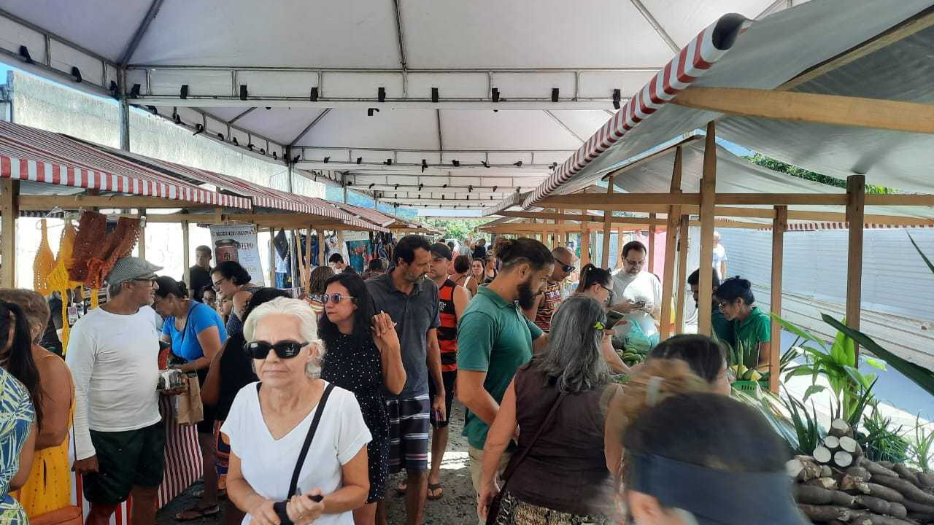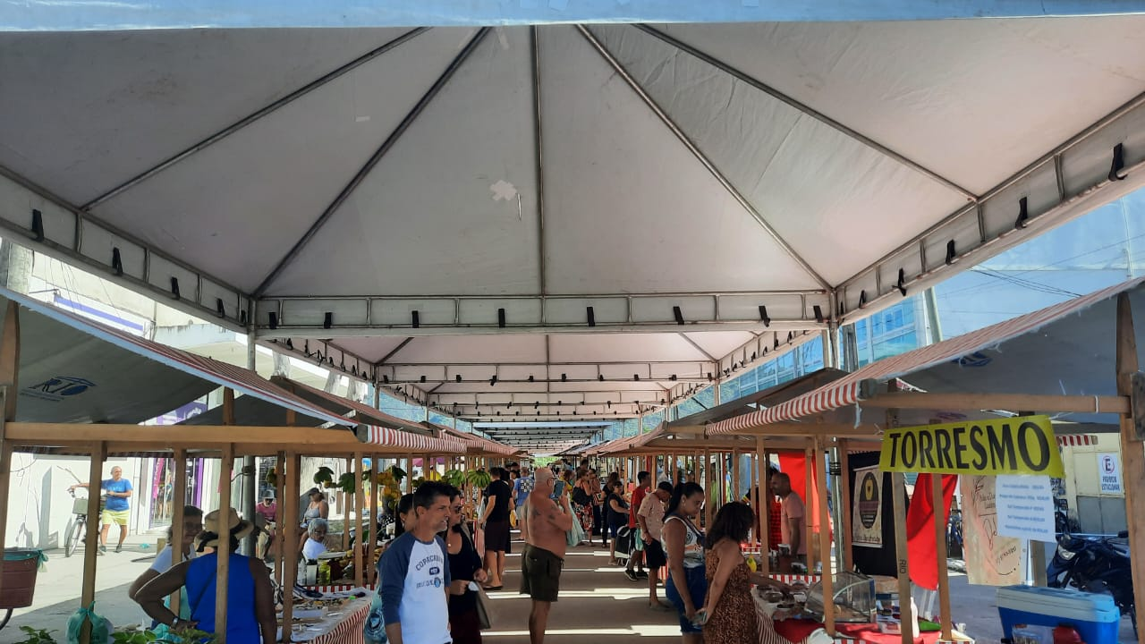

*Barracas:*

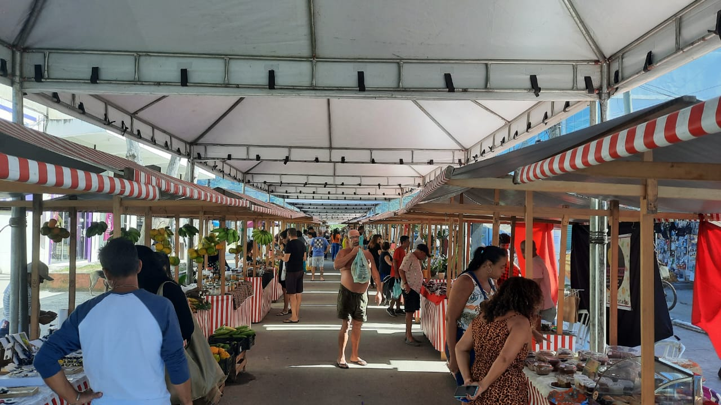

*Palco/lona:*

